Market WatchDog
한국 단기금융시장 모니터링 대시보드
CP · ABCP · AB단기사채 | ML 이상탐지 | Flask + SQLite + OpenAI

2026.05.02~26.05.06 | Portfolio Document

1. 프로젝트 개요
Market WatchDog은 국내 단기금융시장(CP·ABCP·AB단기사채)의 발행·잔액·신용등급·만기구조 데이터를 월별로 수집·가공하고, 머신러닝 기반 이상탐지 모델로 시장 스트레스를 정량화해 실시간으로 시각화하는 Flask 기반 웹 대시보드입니다.
레고랜드 사태(2022.10), 새마을금고 사태(2023.07) 등 주요 신용 이벤트가 CP·ABCP 시장에서 먼저 신호를 보낸다는 점에 착안해, 정량적·자동화된 스트레스 탐지 도구를 직접 설계·구현했습니다.
기본 정보
프로젝트명 | Market WatchDog
개발 기간 | 2025년 하반기 ~ 2026년 5월 (지속 업데이트)
개발 목적 | 단기금융시장 스트레스의 정량적 조기 탐지 및 시각화
데이터 범위 | 2016년 ~ 2026년 4월 (월별, CP·ABCP·AB단기사채)
기술 스택 | Python 3.12 / Flask / SQLite / Pandas / scikit-learn / Chart.js / OpenAI
데이터 원천 | 한국예탁결제원(Seibro) 발행·잔액 데이터, 연합인포맥스 뉴스
보안 레이어 | Date-Based Dynamic Decoy Security Layer (에니그마 컨셉 기반 자체 설계)

2. 시스템 아키텍처
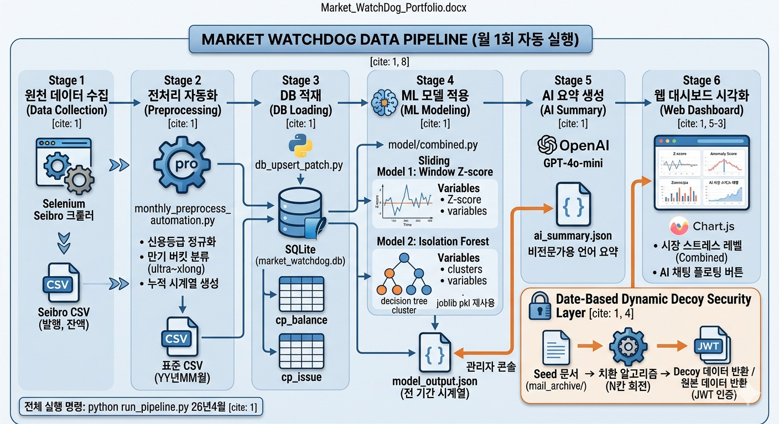 [스크린샷] 전체 파이프라인 구조도

데이터 파이프라인 (월 1회 자동 실행)
① 원천 데이터 수집
- 발행 데이터: Selenium 기반 Seibro 크롤러 → CP/ABCP/AB단기사채 월별 CSV
- 잔액 데이터: Seibro 잔액 크롤러 → 종목별 월말 잔액 CSV
② 전처리 자동화 (monthly_preprocess_automation.py)
- 신용등급 정규화, 만기 버킷 분류(ultra~xlong), 월별 누적 시계열 생성
- 출력: master set/전처리/{YY년MM월}/ 표준 CSV
③ DB 적재 (db_upsert_patch.py)
- 전처리 CSV → SQLite(market_watchdog.db) upsert
- 테이블: cp_balance, cp_issue, cp_tenor, cp_grade_iss 등
④ ML 모델 적용 (model/combined.py)
- Model 1: 12개월 슬라이딩 윈도우 → 롤오버 비율 추세 이탈 Z-score 산출
- Model 2: Isolation Forest → 다변량 이상 스코어(0~1) 산출
- 출력: model_output.json (전 기간 시계열)
⑤ AI 요약 생성 (OpenAI GPT-4o-mini)
- model_output.json 기반 시장 현황을 비전문가용 언어로 자동 요약
- 출력: ai_summary.json (매월 파이프라인 실행 시 갱신)
전체 실행 명령
python run_pipeline.py 26년4월

구조 선택의 이유
각 설계 결정은 '현재 단계에서 가장 적절한 선택'을 기준으로 했습니다. 아래는 주요 의사결정과 그 근거입니다.
SQLite 선택 | 월별 갱신·단일 사용자·로컬 실행 환경에서 서버형 DB는 과합니다. 파일 하나로 배포 가능하며, 필요 시 PostgreSQL로 전환이 용이하도록 ORM 없이 sqlite3를 직접 사용했습니다.
모델 결과를 JSON 캐싱 | 데이터가 월 1회 바뀌므로 요청마다 ML 모델을 실행할 이유가 없습니다. 파이프라인에서 한 번만 실행 후 model_output.json에 저장하고, Flask는 JSON을 읽어 서빙합니다. 응답 속도와 API 비용을 동시에 절약합니다.
AI 요약을 파이프라인에 포함 | 페이지 로드마다 AI API를 호출하면 비용이 선형으로 증가합니다. 데이터 갱신 주기와 요약 생성 주기를 일치시켜 월 1회만 호출합니다. 긴급 재생성은 관리자 페이지 버튼으로 온디맨드 처리합니다.
두 ML 모델 결합 | Isolation Forest 단독은 다변량 이상 탐지에는 강하지만 방향성(유입/유출)을 알 수 없습니다. Sliding Window Z-score는 추세 방향을 보여주지만 다변량 패턴을 잡지 못합니다. 두 모델을 결합해 서로의 약점을 보완했습니다.
Decoy 레이어 설계 방향 | 표준 암호화(AES-GCM)를 대체하는 것이 아닙니다. 비인증 접근 시 접근 사실을 모르게 하면서 로그를 남기는 탐지·지연·추적 목적의 별도 레이어입니다. 강력한 보안보다 '보안 레이어를 설계·구현할 수 있다'는 것을 보이는 데 초점을 뒀습니다.

3. ML 모델 설계
Model 1 — 슬라이딩 윈도우 추세 이탈 탐지
직전 12개월 롤오버 비율(발행액/잔액)의 평균·표준편차를 기준선으로 삼아, 현재 월의 이탈 크기를 Z-score로 수치화합니다.
입력 변수 | 롤오버 비율, 단기만기 비중, 고신용 발행 비중
알고리즘 | Rolling Window (12M) Z-score
출력 | sw_z (이탈 크기), sw_signal (정상/주의/경고)
판정 기준 | |z| ≥ 2.0 → 경고, |z| ≥ 1.5 → 주의, 나머지 → 정상

Model 2 — Isolation Forest 다변량 이상 탐지
롤오버 비율·가속도·신용등급 변화율·만기구조 변화 4개 피처를 Isolation Forest로 학습해 이상 스코어를 0~1 범위로 정규화합니다.
입력 변수 | rollover_ratio, rollover_accel, grade_change, tenor_change
알고리즘 | Isolation Forest (scikit-learn)
학습 데이터 | 2016.01 ~ 2024.12 (정상 + 위기 구간 포함)
출력 | anomaly_score (0=정상, 1=최고위험), anomaly_label
저장 | model/*.pkl (joblib) — 매월 apply_saved_model()로 재사용

레벨 판정 (Combined)
정상 | anomaly_score < 0.4 AND sw_signal = 정상
주의 | anomaly_score ≥ 0.4 OR sw_signal = 주의
경고 | anomaly_score ≥ 0.6 OR sw_signal = 경고
위험 | anomaly_score ≥ 0.8

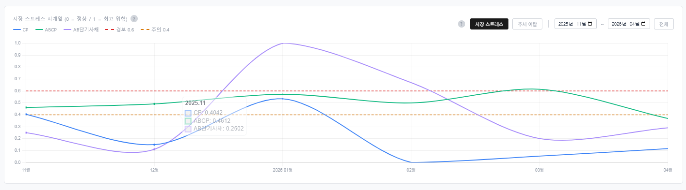
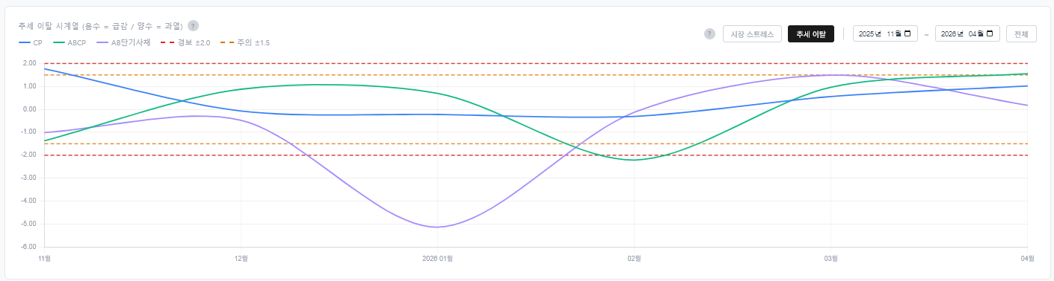

4. Date-Based Dynamic Decoy Security Layer
비인증 API 접근 또는 파일 탈취 시 원본 데이터 대신 '미끼 데이터(Decoy)'를 반환하는 자체 설계 보안 레이어입니다. 실제 암호화의 대체재가 아닌 접근 감지·유출 지연·로그 추적을 위한 부가 방어층입니다.
설계 컨셉 — 에니그마 + 도둑맞은 편지
- 에니그마: 월별 업무 메일을 Seed 문서(플러그보드 배선)로 사용, 날짜 조건을 로터 회전으로 활용
- 도둑맞은 편지: Seed 문서는 mail_archive/ 폴더에 12개 업무 메일 중 하나로 '진열대에 공개' 보관
- 공격자가 알고리즘(코드)을 알아도 어느 메일이 Seed인지 모르면 해독 불가
치환 알고리즘
① Seed 문서에서 알파벳 첫 등장 순서 26자 추출 → 치환 알파벳 생성
② 접근 날짜의 월/일 자릿수 합산 → 회전 칸수 결정
예: 5월 6일 → 5+6 = 11칸 회전
③ JSON 키 + 값 전부 치환 (숫자→알파벳, 알파벳→알파벳, 한글→[X])
치환 결과 예시
원본 | {"anomaly_score": 0.312, "final_level": "정상", "YYYYMM": 202604}
Decoy | {"txwqtvn_rcwfg": "T.ELC", "hyxtv_vgjgv": "xwfqtv", "nnnnqq": "CTCPTG"}

보안 흐름
- 정상 접근 (JWT 인증): /api/model/latest → 원본 데이터 반환 → NORMAL_ACCESS 로그
- 비정상 접근: /api/secure/model/latest → Decoy 데이터 반환 → DECOY_RETURNED 로그
- 파일 탈취: model_output_enc.json은 항상 치환본으로 저장 → Seed 없으면 해독 불가
관리자 콘솔 (/admin)
- Flask 세션 기반 로그인 (admin / 관리자 비밀번호)
- mail_archive/ 12개 업무 메일 카드 표시 → 클릭으로 Seed 즉시 교체
- 접근 로그 실시간 조회 (NORMAL_ACCESS / DECOY_RETURNED / UNAUTHORIZED)
- Seed 버전 이력 관리 (seed_version 단위 추적)
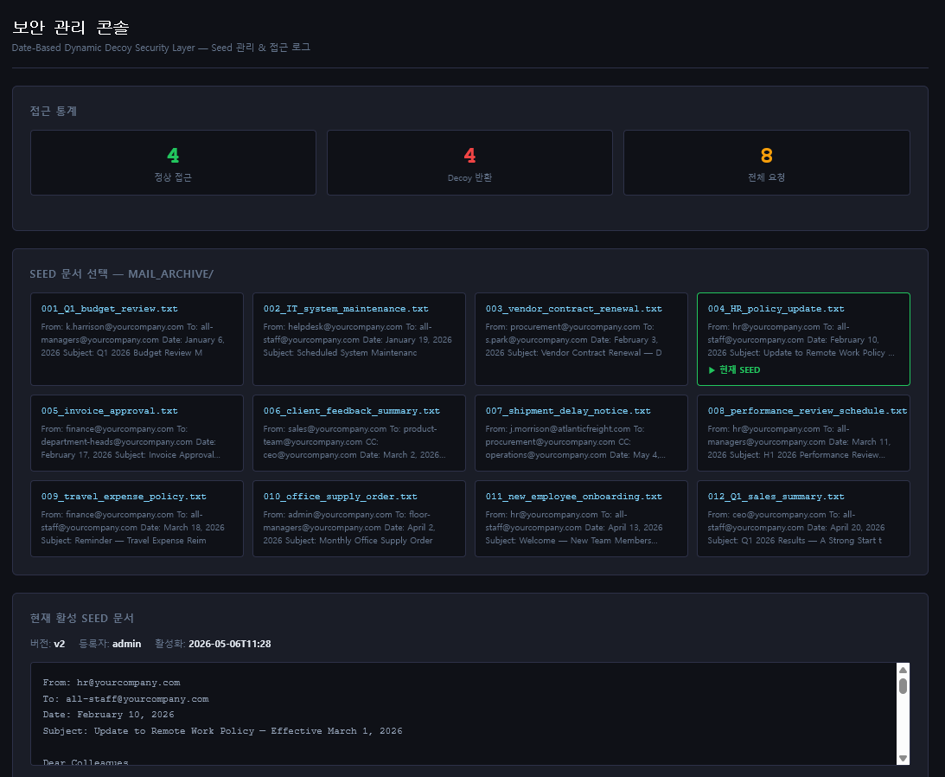

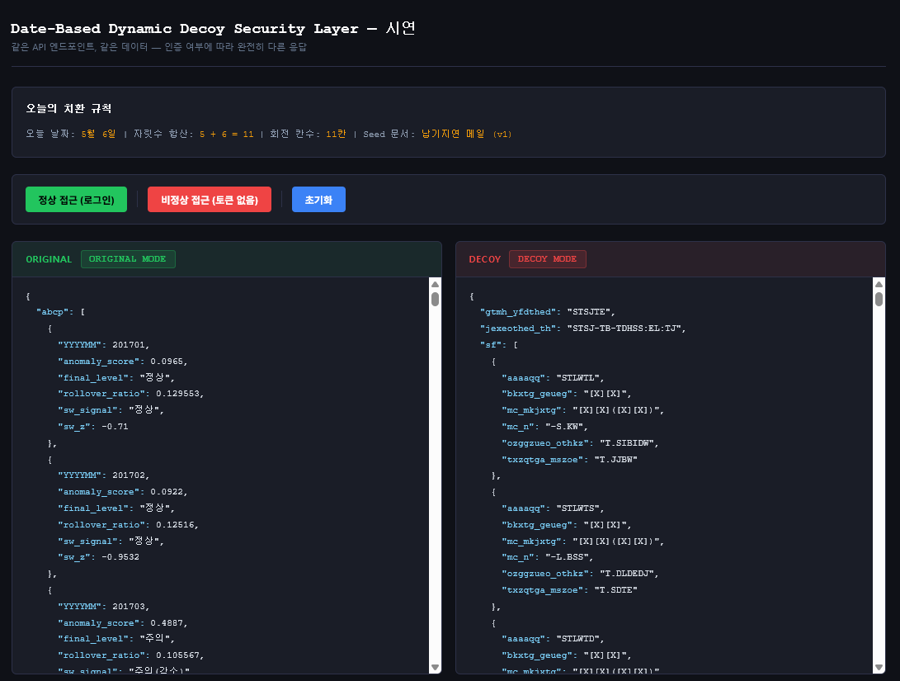

5. 주요 기능
5-1. INDICATORS — 시계열 지표 대시보드
CP·ABCP·AB단기사채 3개 시장의 잔액·발행액·만기구조·신용등급 비중을 2016년부터 월별 차트로 제공합니다.
- 기간 선택: 전체 / 최근 24·12·6·3개월 / 커스텀 범위(YYYYMM 직접 입력)
- 잔액 추이: 10년 시계열, 레고랜드·새마을금고 등 사건 세로선 자동 표시
- 만기구조: ultra(≤7일) ~ xlong(366일+) 6버킷 스택 차트
- 신용등급 비중: top(A1) / high(A2) / mid(A3) / low(B이하) 4버킷
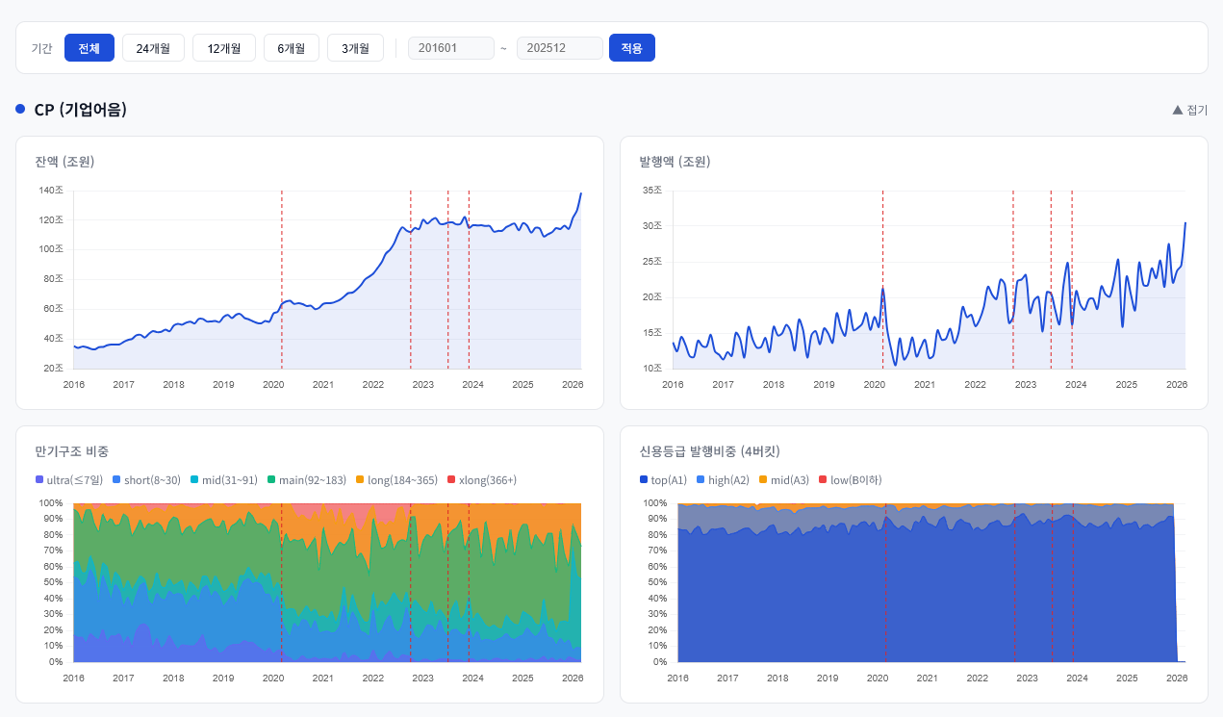

5-2. 시장감시 — ML 이상탐지 대시보드
슬라이딩 윈도우(Model 1) + Isolation Forest(Model 2) 결합 결과를 실시간 시각화합니다. 상단 4개 카드에서 CP·ABCP·AB단기사채 각각의 현재 레벨을 한눈에 확인할 수 있습니다.
- 레벨 카드: 정상 / 주의 / 경고 / 위험 — 색상으로 즉시 식별
- 시장 스트레스 시계열: 경보(0.6) · 주의(0.4) 기준선 포함, 범례에 설명 표시
- 추세 이탈 시계열: 경보(±2.0) · 주의(±1.5) 기준선, 탭 전환으로 전환
- 날짜 범위 선택 + 6개월·12개월·24개월·전체 테이블 필터
- 우측 상단 AI 시장 해석 카드: GPT-4o-mini가 현재 시장을 비전문가 언어로 자동 요약




5-3. AI 시장 도우미 — 실시간 채팅
시장감시 페이지 우측 하단 채팅 버튼을 누르면 AI 도우미와 대화할 수 있습니다. 현재 CP·ABCP·AB단기사채 데이터가 자동으로 컨텍스트에 주입되어 시장 데이터를 기반으로 한 구체적인 답변을 제공합니다.
- 모델: OpenAI GPT-4o-mini
- 컨텍스트: 최신 model_output.json 기준 — 레벨·스트레스·추세이탈 자동 포함
- 대화 이력 유지: 최근 10턴 유지, 연속적인 질의응답 가능
- 비전문가 대상: 금융 용어를 쉬운 말로 풀어 설명하도록 시스템 프롬프트 설계
실제 대화 예시
사용자 | 현재 시장동향 어때?
AI | 현재 단기채권 시장은 전반적으로 정상적인 상황이에요. 하지만 CP(기업어음) 중 202511은 '주의'로 표시되어 스트레스가 증가하고 있어요. ABCP(자산담보기업어음) 중 202602는 '경고'로, 또 다른 몇몇 채권도 '주의' 상태에 있어요.
사용자 | ABCP는 연속적으로 위험하다고 나오는데 얼마나 지속되면 문제가 생기나?
AI | ABCP(자산유동화기업어음)가 계속 위험하다는 신호를 보이면, 조만간 문제가 생길 수 있어요. 위험 수치가 높아지면 자금 조달에 어려움이 생길 수 있기 때문이죠. 몇 주에서 몇 달 안에 확인해야 하는데, 시장 상황에 따라 다를 수 있어요.
사용자 | 과거 사건에 대입해 보면 현재 상황이 비슷한 케이스가 있나?
AI | 과거에 비슷한 상황이 있었던 사례로는 2020년 중반, 팬데믹으로 인한 경제 불안정성이 있을 수 있어요. 그때도 특정 채권에서 스트레스를 받거나 주의 신호가 나타났죠.

5-4. Decoy 보안 레이어 — 시연 페이지
같은 API 엔드포인트에 인증 여부에 따라 완전히 다른 데이터가 반환되는 것을 좌우 화면으로 나란히 시연합니다.
- 왼쪽(ORIGINAL): 정상 로그인 후 호출 → 실제 수치 그대로 반환
- 오른쪽(DECOY): 토큰 없이 직접 호출 → JSON 키·값 전부 알파벳으로 치환
- 오늘의 치환 규칙 표시: 날짜·자릿수 합산·회전 칸수·현재 Seed 문서 버전


6. 기술적 특징
데이터 엔지니어링
- Selenium + WebDriverManager 기반 Seibro 자동 크롤링
- 다양한 인코딩(UTF-8-sig / CP949) 자동 감지 CSV 로더
- 신용등급 정규화: 전각문자·특수기호 포함 원천 → A1/A2+/A2/… 표준 코드
- 월별 incremental append: 이전 누적본 + 신규 1개월 → 중복 제거 후 저장
ML 파이프라인
- 학습은 최초 1회, 이후 apply_saved_model()로 pkl 재사용 → 재학습 없이 월별 갱신
- Z-score 기반 추세 이탈 + 다변량 Isolation Forest 결합으로 오탐 감소
Flask API 설계
- 20개 이상 REST 엔드포인트: /api/{cp|abcp|ab}/{balance|issue|tenor|grade}
- ?from=YYYYMM&to=YYYYMM 파라미터 기간 필터 지원
- /api/secure/model/latest: Decoy 보안 레이어 적용 엔드포인트
- Flask 세션 기반 관리자 인증 (/login, /logout, /admin)
프론트엔드
- 순수 Chart.js 4.x — 별도 프레임워크 없이 다수 차트 렌더링
- 탭 전환(시장 스트레스 / 추세 이탈), 날짜 범위 선택, 테이블 기간 필터
- 범례에 주의·경보 기준선 설명, 탭 전환 시 라벨 자동 변경
- AI 채팅 플로팅 버튼, 채팅 이력 유지, 시장 데이터 컨텍스트 자동 주입
7. 주요 파일 구조
app.py | Flask 서버 · REST API · 보안 레이어 · 관리자 라우트
run_pipeline.py | 전체 파이프라인 원커맨드 실행기 (크롤링→전처리→DB→ML→AI)
monthly_preprocess_automation.py | 월별 원천 → 표준 CSV 전처리 자동화
db_upsert_patch.py | 전처리 CSV → market_watchdog.db upsert
crawler.py | 연합인포맥스 뉴스 크롤러
Siebro crawler.py | Seibro 발행 데이터 Selenium 크롤러
Seibro balance crawler.py | Seibro 잔액 데이터 Selenium 크롤러
model/model1.py | 슬라이딩 윈도우 추세 이탈 탐지
model/model2.py | Isolation Forest 이상 탐지 (학습)
model/combined.py | 두 모델 결합 + JSON 출력 + pkl 저장
model/*.pkl | 학습된 모델·스케일러 (재학습 없이 재사용)
security/cipher.py | Seed 기반 치환 암호 엔진 (정방향/역방향)
security/seed_manager.py | Seed 문서 DB 관리 · 접근 로그
security/auth.py | JWT 기반 API 인증
mail_archive/ | Seed 후보 업무 메일 12개 (진열대 보관)
market_watchdog.db | 메인 SQLite (시장 데이터 + 보안 테이블)
model_output.json | ML 모델 최신 결과 (전 기간 시계열)
ai_summary.json | GPT-4o-mini 생성 AI 시장 요약 캐시
templates/analysis.html | 시장감시 대시보드 (차트 + AI 채팅)
templates/admin.html | 관리자 콘솔 (Seed 관리 + 접근 로그)
templates/demo.html | Decoy 보안 레이어 시연 페이지

8. 프로젝트 성과 및 의의
- 2016~2026년 약 120개월 CP·ABCP·AB단기사채 통합 시계열 구축
- 크롤링 → 전처리 → ML → 시각화 전 과정을 단일 파이프라인으로 자동화
- Isolation Forest + 슬라이딩 윈도우 결합으로 단독 모델 대비 오탐율 감소
- 에니그마 암호 컨셉 기반 자체 설계 보안 레이어 — 알고리즘 공개 상태에서도 Seed 없이 해독 불가
- OpenAI GPT-4o-mini 연동으로 비전문가 대상 자동 시장 해석 및 실시간 Q&A
- Flask 세션 인증 + 관리자 콘솔로 운영 가능한 완성도 구현
한계 및 향후 개선 방향
- Seibro 직접 API 연동 시 크롤링 없이 완전 자동화 가능
- Seed 문서 DB 저장 → 별도 파일 분리 보관으로 보안 강화 여지
- 다중 사용자 권한 관리 (현재 단일 관리자 계정)
- 클라우드 배포 (현재 로컬 서버) → AWS/GCP 배포 예정

